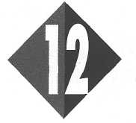 **EXAMENOPDRACHTEN**

Om vast te oefenen voor het examen geven we je op de volgende bladzijden zes

examenopdrachten. Elke opdracht is apart genummerd en begint met een bronnen-

pagina. Lees de tekst goed door en/of bekijk de afbeeldingen. Maak daarna de bij-

behorende opdrachten die op de bladzijden erna staan.

Bij meerkeuzevragen moet je de letter van het antwoord van je keuze omcirkelen.

Examenopdracht 1:Energie en energieproductie

Examenopdracht 2:Industrie

Examenopdracht 3: Voedsel en voedselproductie

Examenopdracht 4:Kunststoffen

Examenopdracht 5: Chemicalien in het dagelijks leven

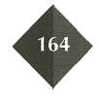Examenopdracht 6:Scheikundepracticum op school

**Examenopdracht 1**

**Energie en energieproductie**

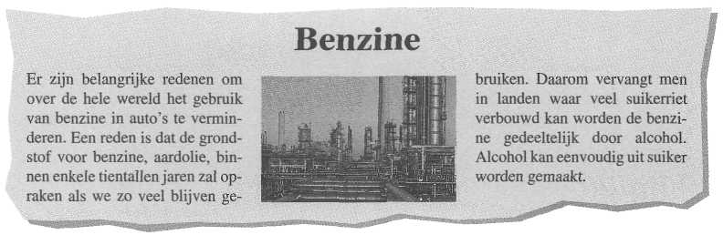Bron: *Algemeen Dogblod*, 24 September 1996

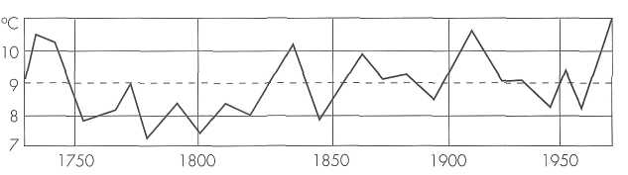

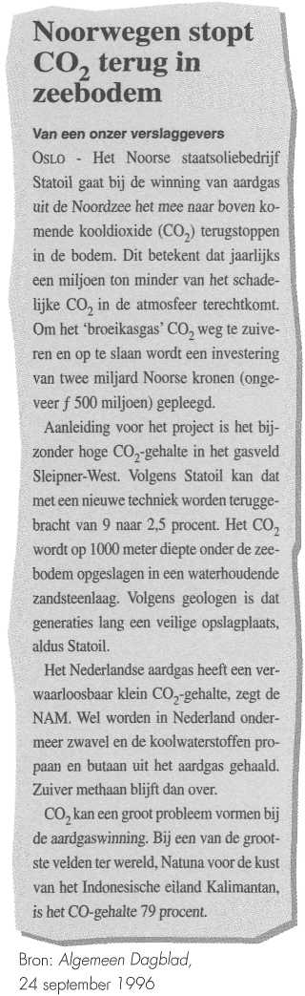Gemiddelde jaartemperatuur over de afgelopen twee eeuwen in De Bilt. In het algemeen   
stijgt de gemiddelde temperafuur iels; vooral de laafsfe jaren warmt de aarde snel op.   
Bron: De *Boerderij,* 10 juli 1990

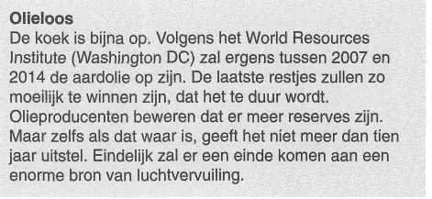

Bron: New Scientist, 20 april 1996

Waterstof is een goede brandstof in de die in de atmosfeer terechtkomt in

auto's. Uit de uitlaat komt alleen wa- landen waar men elektrische stroom

terdamp, dus geen koolstofdioxide. opwekt met waterkrachtcentrales of

Waterstof kan gemaakt worden door kerncentrales. In landen waar de cen-

elektrolyse van water. trales met aardgas, steenkool of stook-

Het gebruik van waterstof als brandstof olie worden gestookt, heeft net weinig

zal echter alleen leiden tot verminde- zin om waterstof in plaats van benzine

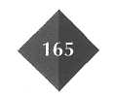ring van de hoeveelheid koolstofdioxi- te gaan gebruiken.

Stofeigenschapen CO2:

* gasvormig;
* zwaarder dan lucht;
* onbrandbaar;
* vormt met water koolzuur;
* grondstof voor fofosynthese.

**Opdrachten**

Aardolie bestaat voornamelijk uit verbindingen van de elementen koolstof, water-

O: 12/1

stof, zuurstof en zwavel. Welke van deze elementen dient uit aardolie verwijderd

te worden, om te voorkomen dat de verbranding van aardolie zure regen veroor-

zaakt?

a waterstof

b zuurstof

c zwavel

Welke van de onderstaande vergelijkingen geeft een vergisting weer?

O: 12/2

a C6H12O6 →+ 2 C2H6O + 2CO2

b 6CO2 + 6 H2O → C6H12O6 + 6 O2

c C6H12O6 + 6 *Hp* → 6 CO2 + 6 H2O

Bij welke van de volgende brandstoffen ontstaat bij de verbranding ervan geen

O: 12/3

Koolstofdioxide?

a alcohol

b methaan

c waterstof

a Bij de omzetting van een suikeroplossing in een oplossing van alcohol ontstaat een mengsel van alcohol en water. Voor alcohol als brandstof benut kan wor­den, moet deze eerst gescheiden worden van het water. Teken hieronder een proefopstelling waarmee je dat kunt doen.

O: 12/4



b Welke stof vormt het residu en welke het destillaat?

Residu:

Destillaat:

a Waterstof kan bereid worden uit water (H2O) door elektrolyse. Noteer daarvan

O:12/5

de reaetievergelijkirtg.

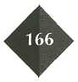b Uit een zekere hoeveelheid water vormt zich bij elektrolyse 2.200 liter water- stofgas. Hoeveel liter zuurstofgas vormt zich bovendien?

c Elektrolyse van water vindt alleen plaats als aan dat water een beetje zuur is

toegevoegd.

Omcirkel de juiste bewering.

a Het zuur werkt als **katalysator** en het gebruikte zuur is **zoutzuur.**

b Het zuur werkt als **elektrode** en het gebruikte zuur is **zoutzuur.**

c Het zuur werkt als **elektrode** en het gebruikte zuur is **zwavelzuur.**

d Het zuur werkt als **katalysator** en het gebruikte zuur is **zwavelzuur.**

De laatste zin van het tekstgedeelte over waterstof bevat een bewering. Verklaar die bewering.

O: 12/6

Het Nederlandse aardgas bevat naast methaan nog twee andere koolwaterstoffern Noteer van beide de naam en de molecuulformule.

O: 12/7

Naam: Molecuulformule:

Naam: Molecuulformule:

Hoeveel maal meer CO2 bevat het Indonesische aardgas, vergeleken met dat uit Sleepner-west?

O: 12/8

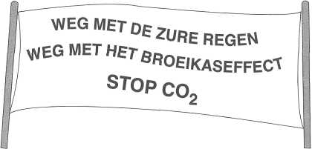

Een spandoek vermeldt de volgende tekst

O: 12/9

De tekst van dit spandoek is:

a geheel onjuist

b deels onjuist

c geheel juist

|  |  |
| --- | --- |
| *Kenmerk/eigenschap* | *Uitleg* |
|  |  |
|  |  |
|  |  |

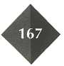Koolstofdioxide wordt toegepast in een bepaald type brandblusser. Noteer drie kenmerken/eigenschappen die het tot een geschikt blusmiddel maken; noteer er-achter waarom.

O: 12/10

Van een toenemend broeikaseffect is maar weinig te merken. In welke eeuw is het broeikaseffect gaan toenemen?

0:12/11

a 17e

b 18e

c 19e

a In de loop der tijd worden steeds weer nieuwe oplossingen aangedragen omde hoeveelheid CO2 in de atmosfeer terug te dringen.

0:12/12

Waarom is het niet mogelijk de productie van CO2 volledig te stoppen?

b Bekijk de volgende oplossingen om de hoeveelheid CO2 in de atmosfeer terug te dringen:

1. CO2 ‘terug’stoppen in de bodem.
2. Bomen planten.
3. Sluiten van het Natuna-gasveld.

Maak een keuze uit de oplossingen en leg uit waarom jij voor die oplossing zou kiezen.

Keuze:

Toelichting:

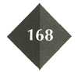

Examenopdracht 2

**lndustrie**

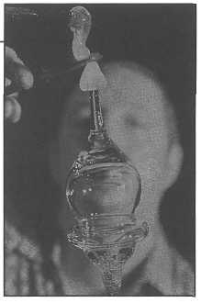Glas

De techniek van het glasmaken is al eeuwen oud, maar het principe

is in feite nauwelijks veranderd. Een mengsel van zand, kalk en so­-

da wordt bij een hoge temperatuur gesmolten tot een traag vloei-

bare massa. Deze laat zich via verschillende technieken eenvoudig vormen tot de meest uiteenlopende producten, die bij afkoeling 'glashard' worden. Uit zand, kalk en soda ontstaat natronkalkglas

dat voornamelijk gebruikt wordt als verpakkingsglas en vlakglas

voor ruiten. Naast de vele praktische toepassingen heeft glas de

laatste jaren nog een ander pluspunt gekregen. Het is namelijk bij

uitstek milieuvriendelijk.

Bron: *Folder 'Glas... helder'*

**Glas** gewoonlijk doorzichtig materiaal, verkregen door samensmelten van me-taaloxiden met SiO2.

Bron: *Prisma encyclopedie*

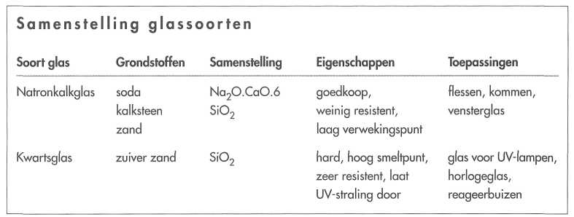

Bron: *Rutgers*

Jaarlijks wordt veel natuurgebied opge-offerd ten behoeve van de zandwinning voor glas. Het glasmaken zelf gebeurt bij 1400 °C, hetgeen een enorme ver-spilling van fossiele brandstof betekent.

Bron: *Consumentengids* (bewerkft)

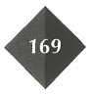

**Opdrachten**

Glas, of eigenlijk natronkalkglas, is een mengsel. De naam is een samenstelling van de bestanddelen. Vul de volgende tabel in.

O:12/13

|  |  |  |
| --- | --- | --- |
| ***Naamdeel*** | ***Grondstof*** | ***Formule*** |
| **Natron** | **Soda** |  |
| **Kalk** | **Kaljsten** |  |
| **Glas** | **zand** |  |

O:12/14

Tijdens het smelten ondergaan grondstoffen een scheikundige verandering.

a Geef de reactievergelijking van de reactie die soda ondergaat.

b Hoe wordt een dergelijke ontleding genoemd?

Bij het smelten verandert soda scheikundig. Welke van de andere bestanddelen

O:12/15

verandert/veranderen ook?

a alleen kalksteen

b alleen zand

c zowel zand als kalksteen

De formule van glas is Na2O • CaO • 6 SiO2 • (de punten staan voor een +). Bereken het massapercentage zand in glas.

O:12/16

Welke van de stoffen Na2O, CaO en SiO2 heeft een atoombinding?

O:12/17

a Na2O

b CaO

c SiO2

Voor het maken van een bepaalde hoeveelheid glas worden soda, kalk en zand in de juiste verhouding gemengd. Zal dit mengsel meer, minder of evenveel wegen als de hoeveelheid glas die ontstaat?

O:12/18

*Meer / minder / evenveel,* want

‘Gewoon glas’, natronkalkglas, is goed te vormen. Kwartsglas niet. Voorwerpen

O:12/19

uit kwartsglas kunnen alleen maar worden **gegoten.** Hoe komt dat?

a Kwartsglas is een zuivere stof.

b Kwartsglas heeft een smeltpunt.

c Kwartsglas heeft geen smelttraject.

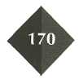d Zowel a, b als c is juist.

Glas wordt 'bij uitstek milieuvriendelijk' genoemd. Geef twee redenen waarom die bewering niet juist is.

O:12/20

1

2

Uit welke glassoort zou jij reageerbuizen maken? Licht je keuze toe.

O:12/21

Toelichting:

Achter vensterglas word je niet bruin. Geef daarvoor een verklaring.

O:12/22

Bij gebruik van 'oud glas' vindt de glasvorming bij veel lagere temperatuur plaats. Waarom is dit goed voor het milieu?

O:12/23

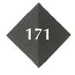

Examenopdracht 3

**Voedsel en voedselproductie**

Het vetpercentage van rauwe melk varieert tus­­­­- bij die melk achterwege gelaten.

sen 3,9 en 4,5. Door standaardiseren wordt Nederlanders drinken twee tot drie glazen

melk op de juiste vetpercentages gebracht voor melk per dag. We gebruiken het niet alleen als

volle, halfvolle en magere melk.De overige be­­­­- dorstlesser, maar ook door de koffie of de thee

standdelen komen in alle melksoorten nage­- of in allerlei gerechten als soepen, sauzen,

noeg even veel voor. 'Boerenlandmelk' is niet stamppotten, puddiing, ijs, gebak en brood.  
gestandaardiseerd. Ook het homogeniseren is

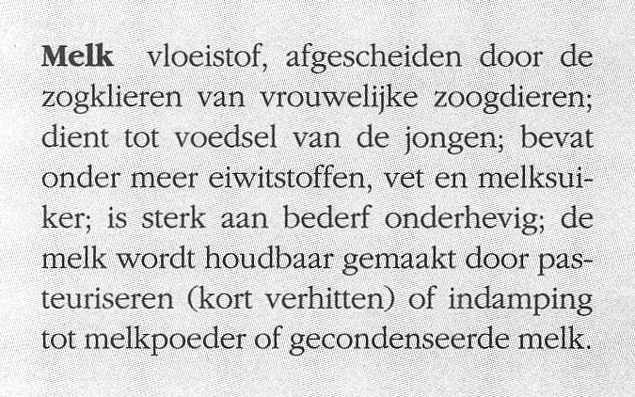Bron: *Allerhande*

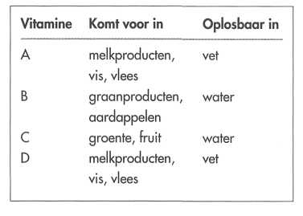Bronr: *GP encyclopedie*

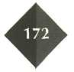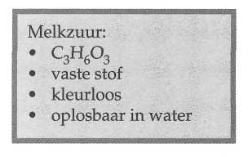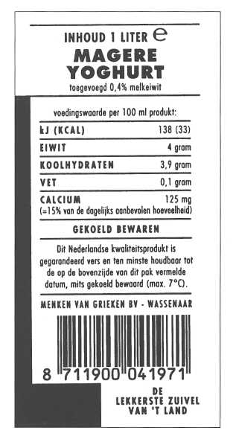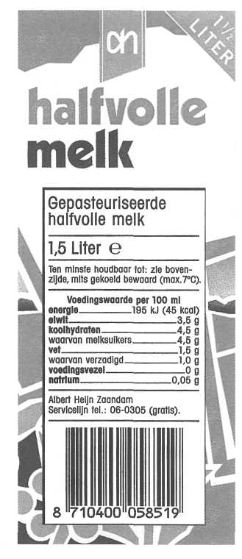

**Opdrachten**

Melk bevat een groot aantal bestanddelen, deels opgelost, deels ook niet. Hoe is aan melk te zien dat melk geen oplossing is?

0: 12/24

Melk wordt ook vaak 'de witte motor' genoemd. Het bevat dus een brandstof. Die brandstof is een koolhydraat, lactose, met de formule C12H22O11.

0: 12/25

Welke andere naam is er voor lactose?

Je wilt onderzoeken of suiker brandt. Daartoe verhit je wat suiker in een reageer­buis. De suiker vat geen vlam, wordt bruin en ten slotte zwart. Je concludeert dat suiker niet brandt.

0: 12/26

a Waarom zal de suiker inderdaad niet gaan branden?

b Wat is met de suiker gebeurd?

Voor kinderen in de groei wordt melk, liefst verrijkt met calcium, aanbevolen.

0: 12/27

Weinig melk drinken kan leiden tot vitaminegebrek.

a Aan welke vitamines ontstaat gebrek als te weinig melk wordt gedronken?

b Leg uit waarom in melk alle vitamines voor kunnen komen.

Melk bederft snel. Door het zuur te maken, wordt het langer houdbaar. Andere

0: 12/28

methoden zijn pasteuriseren en droogdampen.

Geef van beide methoden aan waarom melk er langer houdbaar door wordt.

Pasteuriseren:

Droogdampen:

Bij bereiding van yoghurt wordt melk verzuurd. Daarbij wordt lactose eerst gehy­drolyseerd. Bij deze reactie ontstaat onder andere glucose.

0: 12/29

a Hydrolyse is een ontleding met behulp van:

a warmte

b licht

c water

d elektriciteit

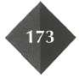b Bacterien zetten de glucose om in melkzuur. Geef daarvan de reactievergelij­­­­­-king.

Magere yoghurt bevat 4,0 gram koolhydraat en levert 133 kilojoules energie. a Hoeveel kilojoules is dat per gram?

0: 12/30

b Bereken of de energetische waarde van de halfvolle melk daarmee overeen­stemt. Zo niet, verklaar dan het verschil.

Omcirkel de juiste bewering.

0: 12/31

a De pH van yoghurt is lager dan pH = 7; yoghurt kleurt rood lakmoes blauw.

b De pH van yoghurt is lager dan pH = 7; yoghurt kleurt rood lakmoes **niet**

blauw.

c De pH van yoghurt is **niet** lager dan pH = 7; yoghurt kleurt rood lakmoes

blauw.

d De pH van yoghurt is **niet** lager dan pH = 7; yoghurt kleurt rood lakmoes **niet**

blauw.

Om een zure yoghurt minder zuur te maken voegt men aan de yoghurt een stof

0: 12/32

toe. De stof is CaCO3 of CaSO4.

a Welke van beide stoffen is daartoe het meest geschikt?

b Treedt er een zuur-basereactie op?

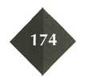c Bij de reactie treedt een gasontwikkeling op. Je wilt dit gas gaan aantonen. Teken een proefopstelling waarmee je dat kunt doen.

Examenopdracht 4

**Kunststoffen**

**HARDKUNSTSTOF PLAAT,**

***veelzijdig materiaal***

H

ardkunststof plaat is de soortnaam van een afwerkingsmaterial met bijzondere eigen- schappen. Het is echter veel beter bekend onder de (merk) naam ‘formica’. Behalve in

de keuken en de badkamer wordt het ook vaak toegepast als afwerkingsmateriala van meu-

belen. Hardkunstsof plaat is een synthetisch vervaardigd product, op basis van papier en melamineformaldehyde harsen. Onder zeer hoge druk en temperatuur worden deze mate­rialen tot dunne platen verwerkt. In de decoratieve toplaag kunnen natuurgetrouw hout­-,­ marmer-en bijvoorbeeld linnen structuren worden aangebracht, die met het blote oog

heeft hardkunststof plaat echter bijzondere eigenschappen: Het materiaal is krasvast,

vocht- en tamelijk hittebestendig en kleurecht.

Bron: *Gereedschappen en Materialen*

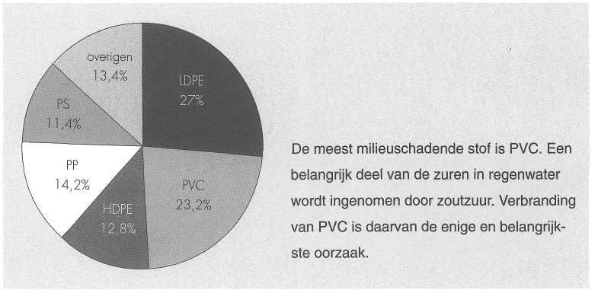Bron: *Folder 'Spaar het milieu'*

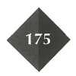

**Opdrachten**

Formica is een thermohardende kunststof. **W**elke van de volgende eigenschappen

0: 12/33

zal formica **niet** hebben?

a Formica ontleedt bij hoge temperatuur.

b Formica smelt bij verhoogde temperatuur.

c Formica is na vorming moeilijk te bewerken.

d Formica is hard.

Het gebruik van formica in teakhoutmotief als aanrechtblad heeft voordelen en nadelen, gelet op het milieu. Geef een korte uitleg van een voordeel en een korte uitleg van een nadeel.

0: 12/34

Voordeel:

Nadeel:

Noteer vier redenen waarom kunststoffen in het algemeen veel worden gebruikt.

0: 12/35

1

2

3

4

De meestgebruikte kunststof is:

0: 12/36

a PE

b PP

c PVC

Teken een stukje van de kunststof polypropeen waarin 9 koolstofatomen voorkomen.

0: 12/37



De kunststof PVC is in de vuilverbranding schadelijker voor het milieu dan poly­etheen. Geef een korte uitleg waarbij je let op de aanwezige atoomsoorten.

0: 12/38

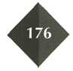

Hieronder zie je een gedeelte van de structuur van polyacryl.

0: 12/39

**H2 H  
­­­­C C**

**C N**

Bereken het massapercentage stikstof in polyacryl.

De vragen 8 tot en met 13 hebben betrekking op het volgende experiment.

Jeroen wil aantonen dat bij ontleding van een kunststof HC1 ontstaat. Hij bouwt daartoe de volgende proefopstelling:

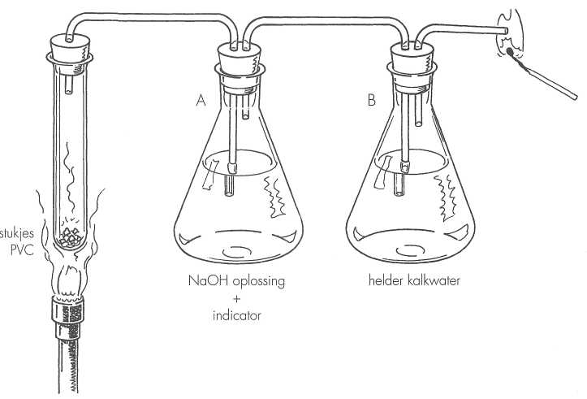

Omcirkel de juiste bewering.

0: 12/40

In wasfles A is de pH bij aanvang van de proef

a > 7 en de pH zal tijdens de proef **stijgen.**

b < 7 en de pH zal tijdens de proef **stijgen.**

c < **7** en de pH zal tijdens de proef **dalen.**

d > **7** en de pH zal tijdens de proef **dalen.**

In wasfles A wil Jeroen een indicator gebruiken om de verandering van pH te kun­nen aantonen. Welke indicator is daarvoor geschikt?

0: 12/41

Zal het kalkwater in wasfles B tijdens de proef troebel worden? Licht je antwoord toe.

0: 12/42

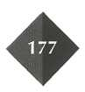Toelichting:

De ontleding die plaatsvindt in de reageerbuis is een:

0:12/43

a elektrolyse

b fotolyse

c hydrolyse

d thermolyse

Welke waarneming zal Jeroen kunnen doen bij de gloeiende houtspaander?

0: 12/44

0: 12/44

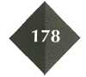Noteer de reactievergelijking van de reactie die optreedt in wasfles A.

Examenopdracht 5

**Chemicaliën in het dagelijks leven**

Het idee dat iemand die de vaat machinaal doet een milieu-barbaar is, wordt door veel mensen gedeeld. Dat afwasborsteltje en teiltje ook sterk millieubeslastend zijn is minder be­kend. Uit een test blijkt dat een handwas 12 á 17 megajoule energie kost voor warm water, tegenover een machine die 16 megajoule ge-

bruikt. De machine gebruikt 25 liter water en de ‘handvaat’ kost gemiddeld 54 liter. Vroeger was vooral de aanwezigheid van fosfaten en chloor in het vaatwasmiddel bezwaarlijk, maar de machine blijkt het even goed met vervangers af

te kunnen. Bijft overigens overeind dat een machinemiddel schadelijker voor het milieu is dan een veel simpeler handvaatmiddel, wat be­taat uit water, detergenten en toevoegingen. Machinemiddelen bevatten naast detergenten vaak enzymen, silicaten, zuurstofbleekmiddel, waterontharder, builders (natriumsulfaat) en conserveemiddelen. Hiemaast is het soms nodig onthardingszout te gebruiken. Al met al is de vaatwasmachine iets slechter voor het milleu door de gebruikte middelen.

Bron: *Consumentengids*

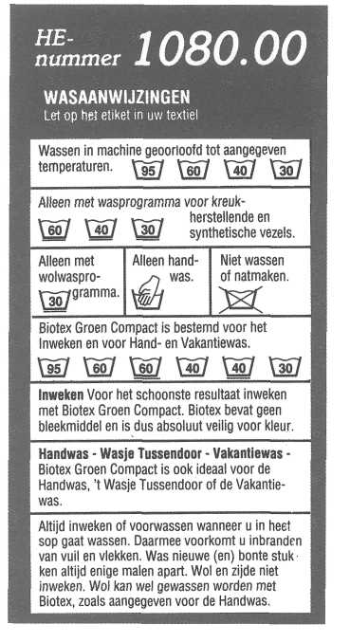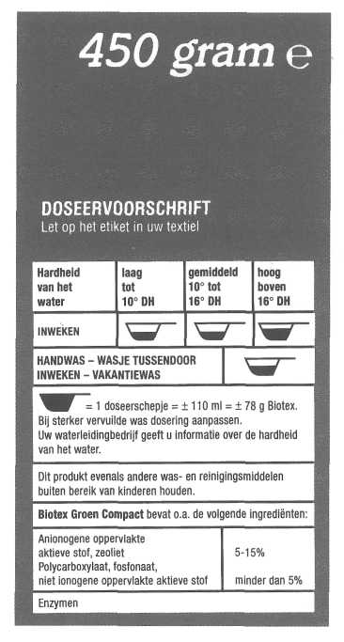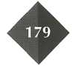

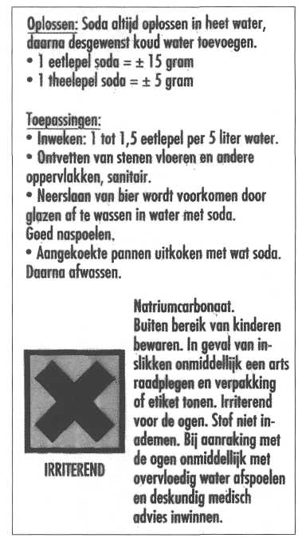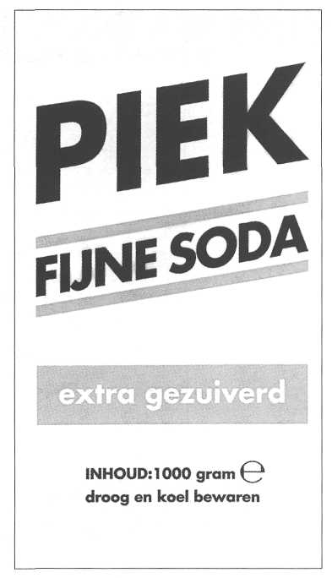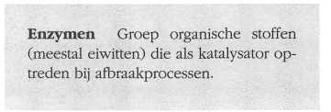

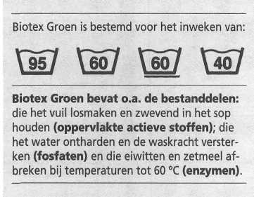

Bron: GP encyclopedie

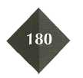

**Opdrachten**

Biotex is een biologisch wasmiddel. Welk bestanddeel van Biotex maakt het was-

0:12/46

middel biologisch? Licht je keuze toe.

Toelichting:

Wasmiddelen bevatten altijd wasactieve of 'oppervlakte actieve' stoffen. Noteer de naam van een dergelijke stof.

0:12/47

Hoe noemen we het afvalwater dat na het wassen wordt afgevoerd?

0: 12/48

a een ware oplossing

b een emulsie

c een suspensie

d een menging van a, b en c

Enzymen breken eiwitten en zetmeel af. Is dat afbreken hetzelfde als oplossen?

0: 12/49

Leg je antwoord uit.

Lozing van waswater in oppervlaktewater heeft vooral 's zomers vaak een specta­culaire daling van het zuurstofgehalte tot gevolg. Geef daarvoor twee mogelijke oorzaken.

0: 12/50



Biotex bevat waterontharders. Deze maken calciumionen onschadelijk door ze te omringen of neer te slaan. Fosfaat is, volgens de fabrikant, een stof die calcium-­

0: 12/50

ionen omringt en oplosbaar houdt. Ga met behulp van de oplosbaarheidstabel achterin het tekstboek na of deze bewering juist is.

In de laatste twee tekstregels van de tekst 'Wasmiddelen en milieu' staat een waar-schuwing. Verklaar die.

0: 12/51

Fosfaat was een veelgebruikte waterontharder. Fosfaat wordt vaak 'een stof’ ge­noemd. Dat is het niet. Wat is het wel?

0:12/52

a Het is een atoomsoort.

b Het is een ionsoort.

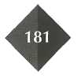c Het is een mengsel.

Het etiket van zuivere soda vermeldt een waarschuwing voor mogelijke irritatie als gevolg van het gebruik. Noteer drie andere risico’s die ook elk een eigen waar-schuwingspictogram hebben.

O: 12/53

1

2

3

Omcirkel de juiste bewering.

O: 12/54

Soda is

a een molecuulformule en geleidt elektriciteit **wel.**

b een molecuulformule en geleidt elektriciteit **niet.**

c een verhoudingsformule en geleidt elektriciteit **wel.**   
d een verhoudingsformule en geleidt elektriciteit **niet.**

Bij het mengen van een sodaoplossing met afwasmiddel ontstaat een gas. Uit een

O: 12/55

aantoningsproef blijkt dat dit koolstofdioxide is.

a Beschrijf de aantoningsproef die daarvoor gedaan is inclusief het resultaat.

b Welke soort stof maakt zeker deel uit van het afwasmiddel?

c De hoeveelheid koolstofdioxide wordt gemeten. Hoeveel gram koolstofdioxide kan maximaal worden vrijgemaakt uit 1000 gram soda?

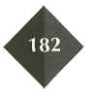d Hoeveel liter koolstofdioxide is dat, als je aanneemt dat 1 liter koolstofdioxide 1,942 gram weegt?

Examenopdracht 6

**Scheikundepracticum op school**

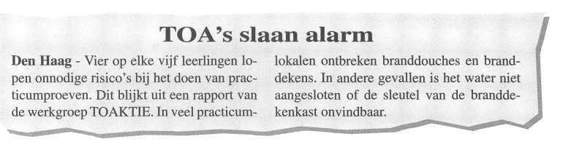

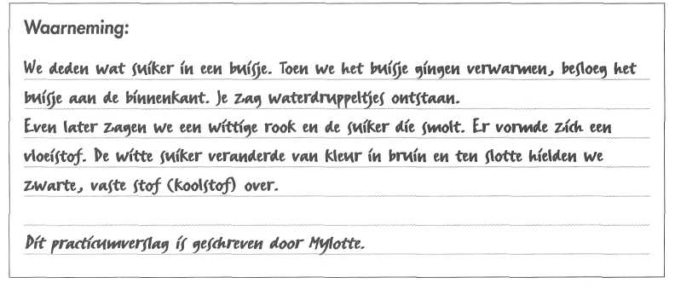

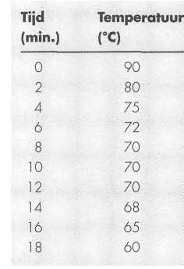

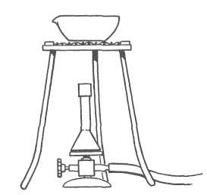

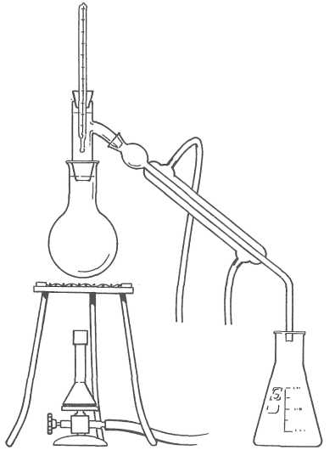

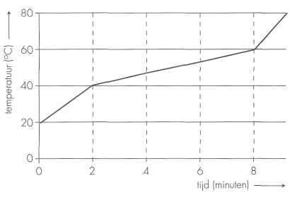Opstelling AOpstelling B

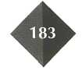

**Opdrachten**

Veilig werken is een eerste vereiste bij het doen van practicumproeven. Noteer vier voorzorgsmaatregelen die je treft voor je water in een reageerbuis aan de kook brengt.

O: 12/56



Tijdens een practicumproef krijgt een groepsgenote zoutzuur over haar handen.

O: 12/57

Welke maatregel ga jij dan nemen? Kies en motiveer je keuze.

a 112 bellen.

b Hand spoelen onder kraan.

c Hand overgieten met natronloog.

d Hand overgieten met azijn.

Ik heb gekozen voor *a/b/c/d,* want

Een medische post in een ontwikkelingsland krijgt een ton melkpoeder. Het ver­moeden bestaat dat de melkpoeder verzuurd is en – dus – gevaar kan opleveren voor de baby’s.

O: 12/58

Bedenk een proef waarmee je onderzoekt of de melkpoeder wel of niet zuur is. Noteer het resultaat van de proef in geval de melkpoeder niet zuur is.

Bij het verhitten van een mengsel van vaste stoffen ontstaat een gas. Je wilt onder­zoeken of het gas zuurstof is of koolstofdioxide. Er is echter maar net genoeg mengsel voor één enkele proef.

O: 12/59

Teken op de bladzijde hiernaast een proefopstelling die het mogelijk maakt in één enkele proef beide gassen aan te tonen. Gebruik voor de tekening van de proef­opstelling de getekende onderdelen.

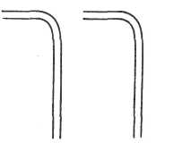



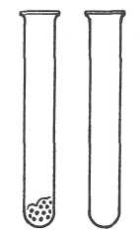reageerbuis met kaliumchloraat en bruinsteen

lucifer

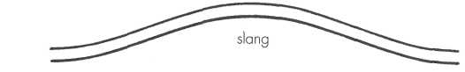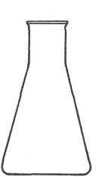erlenmeyer

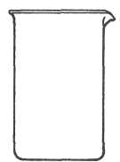bekerglas

korte en lange buisjes

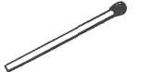kurken met één en met twee gaten



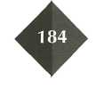houtspaander

In de tekst die bij deze opdracht hoort, staan twee proefopstellingen afgebeeld

O: 12/60

(A en B). Welke opstelling zou jij kiezen als je van zeewater drinkbaar water moest

maken?

a Geen van beide opstellingen.

b Alleen opstelling A.

c Alleen opstelling B.

d Opstelling A en B zijn beide geschikt.

Het practicumverslag van Mylotte vermeldt waarnemingen, maar ook conclusies.

O: 12/61

Ze staan door elkaar heen. Noteer de waarnemingen die in het verslag worden vermeld.

In een proef meet je het zuurstofgehalte van een aquarium bij 4 verschillende tem­peraturen: 4, 7,11 en 14 °C. De resultaten zijn de volgende:

O: 12/62

* Water van 4 °C bevat 20 ml zuurstof per liter.
* Water van 7 °C bevat 18 ml zuurstof per liter.
* Water van 11 °C bevat 8 ml zuurstof per liter.
* Water van 14 °C bevat 2 ml zuurstof per liter.

Je wilt je waarnemingen zo ordenen dat eenvoudig is af te leiden hoeveel zuurstof

bij andere temperaturen in water voorkomt. Welke weergave gebruik je? Maak een

keuze en licht je antwoord toe.

a Cirkeldiagram

b Grafiek

c Staafdiagram

d Tabel

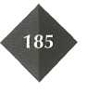 Ik heb gekozen voor *a/b/c,* want

Je meet de temperatuur van gesmolten kaarsvet van een bepaald soort kaars. Op blz. 183 staat een grafiek waarin het resultaat van de waarnemingen is weerge-geven. Na 6 minuten wordt de vloeistof troebel. Na 12 minuten is al het kaarsvet weer vast geworden.

O :12/63

Is het kaarsvet een mengsel of een zuivere stof? Licht je antwoord toe met behulp van de gegevens in de grafiek.

Eva heeft een flesje alcohol. Zij wil onderzoeken of de alcohol in het flesje zuivere alcohol is. Eva doet een schepje wit kopersulfaat in een reageerbuis. Vervolgens voegt zij wat vloeistof uit het flesje toe. Zij schudt de reageerbuis even. Het koper­sulfaat wordt blauw.  
Welke conclusie(s) kan Eva uit deze proef trekken?

O :12/64

Een fles water van onbekende herkomst wordt onderzocht. Na indampen blijft er een stof over die keukenzout blijkt te zijn. De conclusie luidt: Het water is onge-vaarlijk want het bevat alleen opgelost keukenzout.

O :12/65

Waarom is **indampen** niet de correcte methode om deze conclusie te kunnen trek­ken?

